**Міністерство освіти і науки України**

**Національний університет «Запорізька політехніка»**

кафедра програмних засобів

**ЗВІТ**

з лабораторної роботи №4

з дисципліни "Верифікація цифрових систем"

на тему: "Робота з FSM моделями"

Варіант №12

Виконав:

студент групи КНТ-227 С. М. Медведєв

Прийняв:

к.т.н., доцент Т. І. Каплієнко

2019

**Мета роботи:** навчитись використовувати кінцеві автомати для функціонального тестування.

**План**

1. Вивчити основні теоретичні відомості щодо функціонального тестування.
2. Розробити моделі кінцевих автоматів для функціонального тестування апаратних моделей віддаленої лабораторії GOLDI.
3. Розробити відповідні test cases

**Завдання на лабораторну роботу:**

Варіант 4.

Для конвеєрної лінії розробити модель визначення деталі та при її присутності –її обробку.

**Хід роботи**

Розводка сенсорів

|  |  |  |
| --- | --- | --- |
| x0 | Транспортний стіл в лінії з конвеєрної стрічкою 3 | Вхід |
| x1 | Транспортний стіл в лінії з конвеєрної стрічкою 1 | Вхід |
| x2 | Транспортний стіл – заготівля доступна | Вхід |
| x3 | Конвеєрна стрічка 1 – заготовка доступна | Вхід |
| x4 | Поворотний стіл 1 в лінії з конвеєрною стрічкою 1 | Вхід |
| x5 | Поворотний стіл 1 в лінії з конвеєрною стрічкою 2 | Вхід |
| x6 | Поворотний стіл 1 – заготовка в наявності | Вхід |
| x7 | Конвеєрна стрічка 2 – заготовка доступна | Вхід |
| x8 | Поворотний стіл 2 в лінії з конвеєрною стрічкою 2 | Вхід |
| x9 | Поворотний стіл 2 в лінії з конвеєрною стрічкою 3 | Вхід |
| x10 | Поворотний стіл 2 – заготовка в наявності | Вхід |
| x11 | Конвеєрна стрічка 3 – заготовка доступна | Вхід |
| x12 | Фрезерний верстат далеко від конвеєрної стрічки 2 | Вхід |
| x13 | Фрезерний верстат біля конвеєрної стрічки 2 | Вхід |
| x14 | Фрезерна головка вгорі | Вхід |
| x15 | Фрезерна головка внизу | Вхід |
| x16 | Екстрена зупинка | Вхід |

Розводка пускачів

|  |  |  |
| --- | --- | --- |
| y0 | Транспортний стіл – рухатися по конвеєрній стрічці 3 | Вихід |
| y1 | Транспортний стіл – рухатися по конвеєрній стрічці 1 | Вихід |
| y2 | Транспортний стіл – рухати конвеєрну стрічку подібно конвеєрній стрічці 1 | Вихід |
| y3 | Транспортний стіл – рухати конвеєрну стрічку подібно конвеєрній стрічці 3 | Вихід |
| y4 | Конвеєрна стрічка 1 – рухати стрічку | Вихід |
| y5 | Поворотний стіл – повернути до конвеєрної стрічки 1 | Вихід |
| y6 | Поворотний стіл – повернути до конвеєрної стрічки 2 | Вихід |
| y7 | Поворотний стіл 1 – рухати стрічку | Вихід |
| y8 | Конвеєрна стрічка 2 – рухати стрічку | Вихід |
| y9 | Поворотний стіл 2 – повернути до конвеєрної стрічки 2 | Вихід |
| y10 | Поворотний стіл 2 – повернути до конвеєрної стрічки 3 | Вихід |
| y11 | Поворотний стіл 2 – рухати стрічку | Вихід |
| y12 | Конвеєрна стрічка 3 – рухати стрічку | Вихід |
| y13 | Фрезерний верстат – віддалити від конвеєрної стрічки 2 | Вихід |
| y14 | Фрезерний верстат – приблизити до конвеєрної стрічки 2 | Вихід |
| y15 | Фрезерна головка – підняти | Вихід |
| y16 | Фрезерна головка – опускати | Вихід |
| y17 | Фрезерна головка – управляти голівкою | Вихід |

Задля більш простої розробки вся система була розбита на 4 підсистеми: поворотний стіл 1 та 2, транспортний стіл та фрезерний верстат.

Кожна підсистема має 6 станів.

Поворотні та транспортний столи мають такі стани:

* займання позиції для завантаження;
* завантаження
* займання позиції для вивантаження;
* вивантаження;
* займання позиції очікування;
* очікування заготовки.

Фрезерний верстат має такі стани:

* наблизитись до конвеєрної стрічки;
* опустити фрезерну головку;
* ввімкнути та вимкнути фрезерну головку;
* підняти фрезерну головку;
* віддалити верстат від конвеєрної стрічки;
* очікувати заготовки.

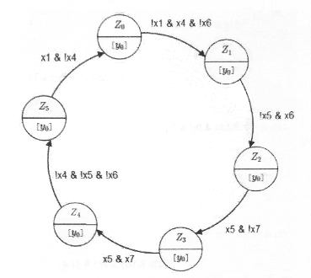

Рисунок 1.1 – Діаграма станів для першого поворотного столу

Таблиця 1.1 - таблиця переходів для першого поворотного столу

|  |  |  |  |  |
| --- | --- | --- | --- | --- |
| Попередній стан | Стан | Дія | X | Y |
| Z5 | Z0 | займання позиції для завантаження | x3&!x4 | y5 |
| Z0 | Z1 | завантаження | !x1&x4&!x6 | y4, y7 |
| Z1 | Z2 | займання позиції для вивантаження | !x5&x6 | y6 |
| Z2 | Z3 | вивантаження | x5&x7&!x3 | y7, y8 |
| Z3 | Z4 | займання позиції очікування | !x4&x5&!x6 | y5 |
| Z4 | Z5 | очікування заготовки | !x4&x5&!x6 |  |

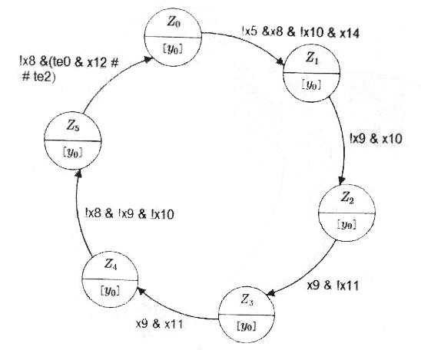

Рисунок 1.2 – Діаграма станів для другого поворотного столу

Таблиця 1.2 - таблиця переходів для другого поворотного столу

|  |  |  |  |  |
| --- | --- | --- | --- | --- |
| Попередній стан | Стан | Дія | X | Y |
| Z5 | Z0 | займання позиції для завантаження | !x8&(te1#x7&te0&x12) | y9 |
| Z0 | Z1 | завантаження | !x5&x8&x!10&x14 | y8, y11 |
| Z1 | Z2 | займання позиції для вивантаження | !x9&x10 | y10 |
| Z2 | Z3 | вивантаження | x9&!x11&!x7 | y11, y12 |
| Z3 | Z4 | займання позиції очікування | x9&x11 | y9 |
| Z4 | Z5 | очікування заготовки | !x8&x9&!x10 |  |

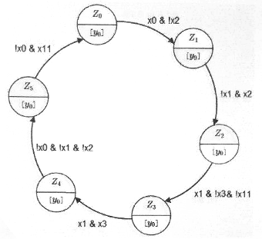

Рисунок 1.3 – Діаграма станів для транспортного столу

Таблиця 1.3 – таблиця переходів для транспортного столу

|  |  |  |  |  |
| --- | --- | --- | --- | --- |
| Попередній стан | Стан | Дія | X | Y |
| Z5 | Z0 | займання позиції для завантаження | !x0&x11 | y0 |
| Z0 | Z1 | завантаження | x0&!x2 | y3, y12 |
| Z1 | Z2 | займання позиції для вивантаження | !x1&x2 | y1 |
| Z2 | Z3 | вивантаження | x1&!x3&!x11 | y2, y14 |
| Z3 | Z4 | займання позиції очікування | x1&x3 | y0 |
| Z4 | Z5 | очікування заготовки | !x0&x1&!x2 |  |

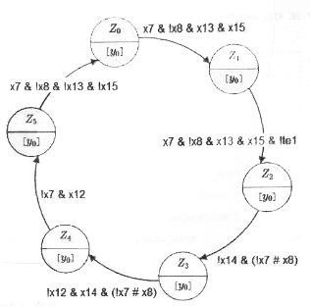

Рисунок 1.4 – діаграма станів для верстата

Таблиця 1.4 – таблиця переходів для верстата

|  |  |  |  |  |
| --- | --- | --- | --- | --- |
| Попередній стан | Стан | Дія | X | Y |
| Z5 | Z0 | наблизитись до конвеєрної стрічки | x7&!x8&!x13&!x15 | y14 |
| Z0 | Z1 | опустити фрезерну головку | x7&!x8&x13&!x15 | y16 |
| Z1 | Z2 | ввімкнути та вимикнути фрезерну голівку | x7&!x8&x13&x15&!te1 | y17 |
| Z2 | Z3 | підняти фрезерну голівку | !x14&(x8#!x7) | y15 |
| Z3 | Z4 | віддалити верстат від стрічки | !x12&x14&(x8#!x7) | y13 |
| Z4 | Z5 | очікування заготовки | !x7&x12 |  |

В даній роботі використано 2 таймери, які слугують для встановлення затримки при обробці заготовки.

|  |  |  |  |
| --- | --- | --- | --- |
| Назва | Мета | Час | Умови |
| te0 | Затримка повороту столу, необхідна для активації верстата | 5000 | x7&!x8 |
| te1 | Час обробки заготовки | 2000 | x13&x15 |

Розроблена модель дозволяє циклічно пересувати 1 заготовку без виникнення критичних ситуацій як на віртуальній, так і на реальній моделі. При подальшій модифікації, можна буде виконувати роботу з більшим числом заготовок.

**Лістинг файлу ProductionCell.ecp**

a0d=1

a0v=6

a0i=0

a0z0=!x8&(x7&te0&x12#te1)

a0z1=x8&!x10&x14&!x5

a0z2=!x9&x10

a0z3=x9&!x11&!x7

a0z4=x9&x11

a0z5=!x8&!x9&!x10

a1d=2

a1v=6

a1i=0

a1z0=!x0&x11

a1z1=x0&!x2

a1z2=!x1&x2

a1z3=x1&!x3&!x11

a1z4=x1&x3

a1z5=!x0&!x1&!x2

a2d=3

a2v=5

a2i=0

a2z0=x3&!x4

a2z1=!x1&x4&!x6

a2z2=!x5&x6

a2z3=x5&!x7&!x3

a2z4=!x4&x7

a3d=4

a3v=5

a3i=0

a3z0=x7&!x8&!x13&!x15

a3z1=x7&!x8&x13&!x15

a3z2=x7&!x8&x13&x15&!te1

a3z3=!x14&(x8#!x7)

a3z4=!x12&x14&(x8#!x7)

y0=a1z0#a1z4

y1=a1z2

y2=a1z3

y3=a1z1

y4=a1z3#a2z1

y5=a2z0#a2z4

y6=a2z2

y7=a2z1#a2z3

y8=a0z1#a2z3

y9=a0z0#a0z4

y10=a0z2

y11=a0z1#a0z3

y12=a0z3#a1z1

y13=a3z4

y14=a3z0

y15=a3z3

y16=a3z1

y17=a3z2

te0=x7&!x8;5000

te1=x13&x15;2001

**Висновки:** в ході виконання лабораторної роботи, я розробив FSM модель для конвеєрної лінії, а також навчився використовувати кінцеві автомати для функціонального тестування.